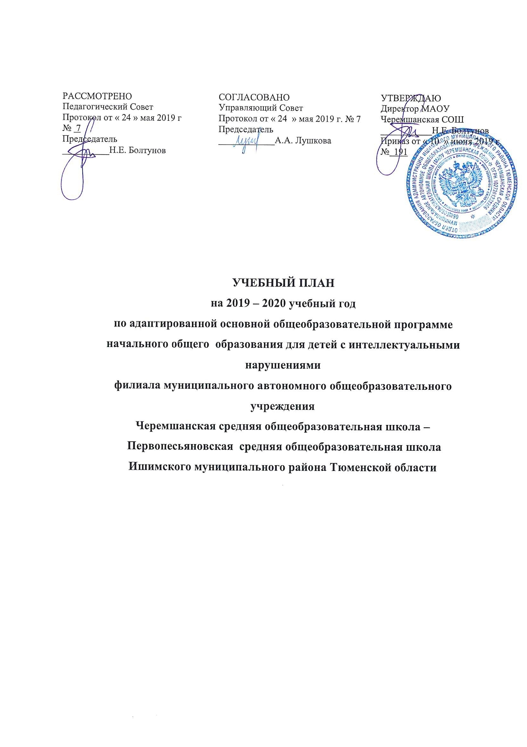

Учебный план
филиала муниципального автономного общеобразовательного учреждения
Черемшанская средняя общеобразовательная школа –
Первопесьяновская средняя общеобразовательная школа, реализующий адаптированную
основную общеобразовательную программу начального образования
для детей с интеллектуальными нарушениями в условиях общеобразовательных классов (вариант 1)
на 2019-2020 учебный год
(ФГОС образования обучающихся с умственной отсталостью)

- Пояснительная записка
1.1. Учебный план филиала МАОУ Черемшанская СОШ- Первопесьяновская СОШ на 2019 - 2020 учебный год составлен в соответствии следующих нормативных документов:
- Федеральный Закон «Об образовании в Российской Федерации» от 29.12.2012 № 273-ФЗ;
- Приказ Министерства образования Российской Федерации от 10.04.2002 №29/2065-п «Об утверждении учебных планов специальных (коррекционных) учреждений для обучающихся, воспитанников с отклонениями в развитии»;
-Письмо Минобрнауки России от 11.08.16г. №ВК-1788/07 «Об организации образования обучающихся с умственной отсталостью»;
- Приказ Министерства образования и науки РФ от 19 декабря 2014 г. № 1599 “Об утверждении федерального государственного образовательного стандарта образования обучающихся с умственной отсталостью (интеллектуальными нарушениями)»;
- Постановление главного государственного санитарного врача РФ от 10.07.2015г. №26 «Об утверждении СанПиН 2.4.2.3286-15 «санитарно-эпидемиологические требования к условиям организации обучения и воспитания в организациях, осуществляющих образовательную деятельность по адаптированным основным общеобразовательным программам для обучающихся с ограниченными возможностями здоровья»;
- Примерная адаптированная основная общеобразовательная программа образования обучающихся с умственной отсталостью (интеллектуальными нарушениями), (одобрена решением федерального учебно-методического объединения по общему образованию (протокол от 22 декабря 2015 г. № 4/15)).
- Письмо Министерства здравоохранения и социального развития Российской Федерации №2608-ВС от 4 апреля 2007 года «О реализации конституционного права детей-инвалидов на образование».
1.2. Учебный план направлен на реализацию целей и задач по адаптированным основным общеобразовательным программам образования обучающихся с умственной отсталостью (интеллектуальными нарушениями): обеспечение выполнения требований ФГОС ОО с УО. Достижения выпускниками планируемых результатов: знаний, умений, навыков, компетенций и компетентностей определяемых личностными, семейными, общественными, государственными потребностями и возможностями обучающегося, индивидуальными особенностями его развития и состояния здоровья; создание доступной образовательной среды, способствующей формированию личности, предоставляющей возможность получения качественного образования обучающимися с ОВЗ; качественное образование через индивидуализацию образовательного процесса; интеграцию детей с ОВЗ в общество, на социальную адаптацию; формирование личностных характеристик выпускника.

2.Организация учебного процесса. Режим работы.
2.1. Учебный план обеспечивает выполнение гигиенических требований к режиму образовательного процесса, с действующими требованиями к максимально допустимой недельной нагрузке (СанПиН 2.4.2.3286-15) от 10.07.15г., и предусматривает девятилетний срок обучения, как наиболее оптимальный для получения ими общего образования и профессионально-трудовой подготовки, необходимых для их социальной адаптации и реабилитации.
В 1–4 классах осуществляется начальный этап обучения, на котором общеобразовательная подготовка сочетается с коррекционной и пропедевтической работой.
В 5–9 классах продолжается обучение общеобразовательным предметам и вводится трудовое обучение, имеющее профессиональную направленность.
В соответствии с требованиями Стандарта (п.1.13), установлен срок освоения АООП обучающимися с умственной отсталостью (интеллектуальными нарушениями) в течение 9 лет. I-IV; V-IX классы (9 лет).
Устанавливается следующая продолжительность учебного года:
-I класс-33 учебные недели;
-II –IV класс – 34 учебных недели;
-V- IX класс – 34 учебных недели.
Начало и продолжительность учебного года и каникул устанавливаются в соответствии со сроками, действующими для всех общеобразовательных учреждений.
3.Недельный учебный план для III класса (1 вариант)
Предметные области | Учебные предметы | 3 класс
Предметные области | Учебные предметы | количество часов в неделю
Язык и речевая практика | Учебные предметы | количество часов в неделю
Язык и речевая практика | Русский язык | 3
Язык и речевая практика | Чтение | 4
Язык и речевая практика | Речевая практика | 2
Математика | Математика | 4
Естествознание | Мир природы и человека | 1
Искусство | Музыка | 1
Искусство | Изобразительное искусство | 1
Физическая культура | Физическая культура | 3
Технология | Ручной труд | 1
Максимальный объём учебной нагрузки  (при 5-дневной учебной неделе) |  | 20
Коррекционно-развивающая область
Коррекционные занятия | 3 класс
Логопедические занятия | 3
ЛФК | 1
Развитие психомоторики и сенсорных процессов | 1
Ритмика | 1
Итого | 6
Внеурочная деятельность
Внеурочная деятельность | 3 класс
Количество часов в неделю | 4

3.1. Пояснительная записка к Учебному плану для I- III классов (I вариант)
Учебный план разработан в соответствии с требованиями федерального государственного образовательного стандарта обучающихся с умственной отсталостью (интеллектуальными нарушениями), предъявляемыми к структуре, условиям реализации и планируемым результатам освоения АООП
Учебный план определяет общие рамки принимаемых решений при разработке содержания образования, требований к его усвоению и организации образовательного процесса, а также выступает в качестве одного из основных механизмов его реализации.
На начальном этапе обучения, 1- 4 классы в учебном плане представлены шесть предметных областей и коррекционно-развивающая область. Содержание всех учебных предметов, входящих в состав каждой предметной области, имеет ярко выраженную коррекционно-развивающую направленность, заключающуюся в учете особых образовательных потребностей этой категории обучающихся. Кроме этого, с целью коррекции недостатков
психического и физического развития обучающихся в структуру учебного плана входит и коррекционно-развивающая область.
Учебный план состоит из двух частей - обязательной части и части, формируемой участниками образовательных отношений. Обязательная часть учебного плана включает 6 предметных областей и 9 учебных предметов.
Обязательная часть учебного плана отражает содержание образования, которое обеспечивает достижение важнейших целей современного образования обучающихся с умственной отсталостью (интеллектуальными нарушениями): формирование жизненных компетенций, обеспечивающих овладение системой социальных отношений и социальное развитие обучающегося, а также его интеграцию в социальное окружение; формирование основ духовно-нравственного развития обучающихся, приобщение их к общекультурным, национальным и этнокультурным ценностям; формирование здорового образа жизни, элементарных правил поведения в экстремальных ситуациях.
Содержание коррекционно-развивающей области учебного плана представлено коррекционными занятиями (логопедическими и психокоррекционными) и ритмикой в младших классах. Всего на коррекционно-развивающую область отводится 6 часов в неделю. Выбор коррекционных индивидуальных и групповых занятий, формируется исходя из психофизических особенностей обучающихся с умственной отсталостью на основании рекомендаций психолого-медико-педагогической комиссии, а так же из индивидуальной программы реабилитации инвалида. Время, отведенное на реализацию коррекционно-развивающей области, не учитывается при определении максимально допустимой недельной нагрузки.
Организация занятий по направлениям внеурочной деятельности (нравственное, социальное, общекультурное, спортивно-оздоровительное) осуществляется через программу внеурочной деятельности. ОУ предоставляет обучающимся возможность выбора широкого спектра занятий, досугов, мероприятий направленных на их развитие.
Выбор направлений внеурочной деятельности и распределение на них часов ОУ осуществляет самостоятельно в рамках общего количества часов, предусмотренных примерным учебным планом (4 часа).

